Câu 1: [HH12.C2.4.BT.d] (TRƯỜNG THPT TH CAO NGUYÊN ) Thể tích khối chỏm cầu bán kính , chiều cao bằng
A. B.
C. D.
Lời giải
Chọn A
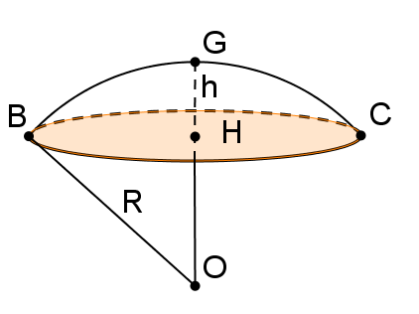
Ta có công thức
Câu 19: [HH12.C2.4.BT.d] (THPT CHU VĂN AN) Cho hai mặt cầu , có cùng bán kính thỏa mãn tính chất: tâm của thuộc và ngược lại. Tính thể tích phần chung của hai khối cầu tạo bởi và .
A. . B. . C. . D. .
Lời giải
Chọn C
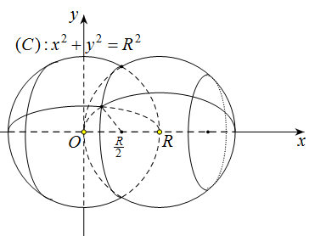
Gắn hệ trục như hình vẽ
Khối cầu chứa một đường tròn lớn là
Dựa vào hình vẽ, thể tích cần tính là
.
Câu 23: [HH12.C2.4.BT.d] Một cơ sở sản xuất kem chuẩn bị làm chiếc kem giống nhau theo đơn đặt hàng. Cốc đựng kem có dạng hình tròn xoay được tạo thành khi quay hình thang vuông tại và xung quanh trục (xem hình vẽ).
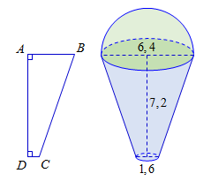
Chiếc cốc có bề dày không đáng kể, chiều cao ; đường kính miệng cốc bằng ; đường kính đáy cốc bằng . Kem được đỏ đầy cốc và dư ra phía ngoài một lượng có dạng nửa hình cầu, có bán kính bằng bán kính miệng cốc. Cơ sở đó cần dùng lượng kem gần nhất với giá trị nào trong các giá trị sau
A. B. C. D.
Lời giải
Chọn B
Thể tích của một chiếc kem cần tính bao gồm
+) Thể tích của hình nón cụt có bán kính đáy lớn cm, bán kính đáy nhỏ
cm và chiều cao cm.
+) Thể tích của nửa khối cầu có bán kính cm.
Suy ra
Vậy thể tích của chiếc kem là
Câu 24: [HH12.C2.4.BT.d] Cho mặt cầu có bán kính Gọi là hình trụ có hai đường tròn đáy nằm trên và có thiết diện qua trục của lớn nhất. Tính diện tích toàn phần của .
A. B. C. D.
Lời giải
Chọn A
Hình vẽ thiết diện qua trục như sau:
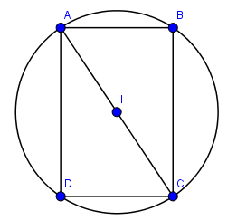
Ta có:
Đặt ta có:
Vì thiết diện qua trục là lớn nhất nên lớn nhất.
Xét hàm số:
Ta có:
Ta có: ; ;
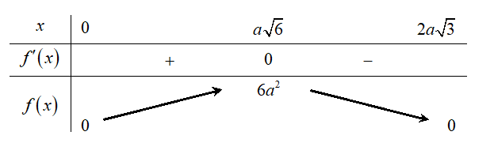
Vậy hình trụ có: bán kính đáy chiều cao
.
Câu 25: [HH12.C2.4.BT.d] Người ta chế tạo ra một món đồ chơi cho trẻ em theo các công đoạn như sau: Trước tiên, chế tạo tra một mặt nón tròn xoay có góc ở đỉnh là bằng thủy tinh trong suốt. Sau đó đặt hai quả cầu nhỏ bằng thủy tinh có bán kính lớn, nhỏ khác nhau sao cho 2 mặt cầu tiếp xúc với nhau và đều tiếp xúc với mặt nón. Quả cầu lớn tiếp xúc với cả mặt đáy của mặt nón. Cho biết chiều cao của mặt nón bằng Bỏ qua bề dày của những lớp vỏ thủy tinh, hãy tính tổng thể tích của hai khối cầu.

A. B. C. D.
Lời giải
Chọn A
S

A

B

D

C

I

J

O

H

Gọi là bán kính của hình nón. lần lượt là bán kính quả cầu lớn và quả cầu nhỏ.
Thiết diện qua trục của hình nón như sau:
là tam giác đều nên
Gọi là tâm tam giác ,
Tam giác có chiều cao là
Gọi là tâm tam giác ,
Tổng thể tích hai quả cầu là: .
Tính chất cần nhớ:
Đối với tam giác đều:
+ Bán kính đường tròn ngoại tiếp là trung tuyến tương ứng.
+ Bán kính đường tròn nội tiếp là trung tuyến tương ứng.
Câu 28: [HH12.C2.4.BT.d] Từ một nguyên vật liệu cho trước, một công ty muốn thiết kế bao bì để đựng sữa với thể tích . Bao bì được thiết kế bởi một trong hai mô hình sau: hình hộp chữ nhật có đáy là hình vuông; hoặc hình trụ. Hỏi thiết kế theo mô hình nào sẽ tiết kiệm được nguyên vật liệu nhất? Và thiết kế mô hình đó theo kích thước như thế nào?
A. Hình trụ và chiều cao bằng đường kính đáy
B. Hình trụ và chiều cao bằng bán kính đáy
C. Hình hộp chữ nhật và cạnh bên gấp hai lần cạnh đáy
D. Hình hộp chữ nhật và cạnh bên bằng cạnh đáy
Lời giải
Chọn A
Giả sử thiết kế theo hình hộp chữ nhật có chiều cao và cạnh đáy . Ta có . Khi đó diện tích toàn phần của hình hộp là
.
Vậy và dấu bằng xảy ra khi .
Giả sử thiết kế theo hình trụ có chiều cao và bán kính đáy , ta có
Khi đó diện tích toàn phần của hình trụ là
.
Vậy và dấu bằng xảy ra khi
Vì nên ta chọn thiết kế theo hình trụ để tiết kiệm vật liệu nhất, và hình trụ có , hay chiều cao bằng đường kính đáy.
Câu 29: [HH12.C2.4.BT.d] Cho hai hình vuông có cùng cạnh bằng 5 được xếp chồng lên nhau sao cho đỉnh của một hình vuông là tâm của hình vuông còn lại (như hình vẽ).
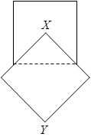
Tính thể tích của vật thể tròn xoay khi quay mô hình trên xung quanh trục .
A. . B. .
C. . D. .
Lời giải
Chọn C
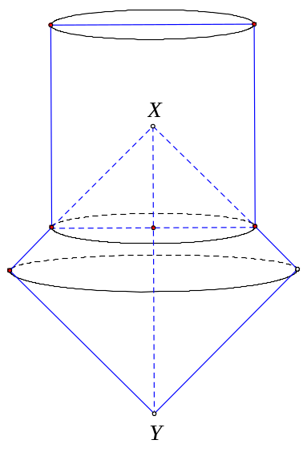
• Cách 1 :
Khối tròn xoay gồm 3 phần:
Phần 1: khối trụ có chiều cao bằng 5, bán kính đáy bằng có thể tích .
Phần 2: khối nón có chiều cao và bán kính đáy bằng có thể tích
Phần 3: khối nón cụt có thể tích là
.
Vậy thể tích khối tròn xoay là
.
• Cách 2 :
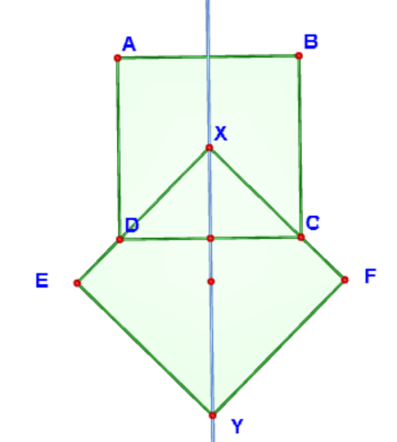
Thể tích hình trụ được tạo thành từ hình vuông là
Thể tích khối tròn xoay được tạo thành từ hình vuông là
Thể tích khối tròn xoay được tạo thành từ tam giác là
Thể tích cần tìm .
Câu 30: [HH12.C2.4.BT.d] Một hộp nữ trang (xem hình vẽ) có mặt bên với là hình chữ nhật, cạnh cong là một cung của đường tròn có tâm là trung điểm của đoạn thẳng . Biết , và . Hãy tính thể tích của hộp nữ trang.
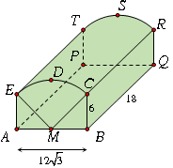
A. B.
C. D.
Lời giải
Chọn A
Ta có .
Trong đó
.
Thể tích hộp nữ trang là .
Câu 31: [HH12.C2.4.BT.d] Hai quả bóng hình cầu có kích thước khác nhau được đặt ở hai góc của một căn nhà hình hộp chữ nhật. Mỗi quả bóng tiếp xúc với hai bức tường và nền của căn nhà đó. Trên bề mặt của mỗi quả bóng, tồn tại một điểm có khoảng cách đến hai bức tường quả bóng tiếp xúc và đến nền nhà lần lượt là 9, 10, 13. Tổng độ dài các đường kính của hai quả bóng đó là
A. . B. . C. . D. .
Lời giải
Chọn A
Chọn hệ trục toạ độ gắn với góc tường và các trục là các cạnh góc nhà. Do hai quả cầu đều tiếp xúc với các bức tường và nền nhà nên tương ứng tiếp xúc với ba mặt phẳng toạ độ, vậy tâm cầu sẽ có toạ độ là với và có bán kính .
Do tồn tại một điểm trên quả bóng có khoảng cách đến các bức tường và nền nhà lần lượt là 9, 10, 11 nên nói cách khác điểm thuộc mặt cầu.
Từ đó ta có phương trình: .
Giải phương trình ta được nghiệm hoặc .
Vậy có 2 mặt cầu thoả mãn bài toán và tổng độ dài đường kính là .
Câu 32: [HH12.C2.4.BT.d] Giả sử viên phấn viết bảng có dạng hình trụ tròn xoay, bán kính đáy bằng , chiều cao bằng . Người ta làm các hộp đựng phấn có dạng hình hộp chữ nhật với kích thước . Khi xếp 500 viên phấn vào 11 hộp ta được kết quả nào trong các khả năng sau:
A. Có thể xếp thêm trên 5 viên. B. Có thể xếp thêm 5 viên.
C. Thừa 5 viên. D. Vừa đủ.
Lời giải
Chọn C
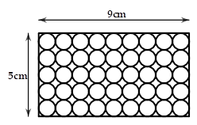
Đường kính đáy của hình trụ là . Ta thấy hộp đựng phấn có chiều dài đáy, chiều rông đáy và chiều cao lần lượt là . Nên mỗi hộp có thể xếp được 5 hàng phấn, mỗi hàng phấn gồm 9 viên (hình vẽ), khi đó số viên phấn ở mỗi hộp là viên.
Vậy 11 hộp phấn có tất cả viên. Khi xếp 500 viên phấn vào 11 hộp thì sẽ thừa ra 5

CHƯƠNG 3: TỌA ĐỘ KHÔNG GIAN

Câu 48: [HH12.C2.4.BT.d] (THPT Thanh Miện - Hải Dương - Lần 1 - 2018 - BTN) Cho mặt cầu có bán kính không đổi, hình nón bất kì nội tiếp mặt cầu . Thể tích khối nón là ; và thể tích phần còn lại của khối cầu là . Giá trị lớn nhất của bằng:
A. . B. . C. . D. .
Lời giải
Chọn D
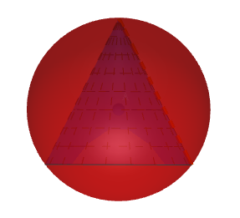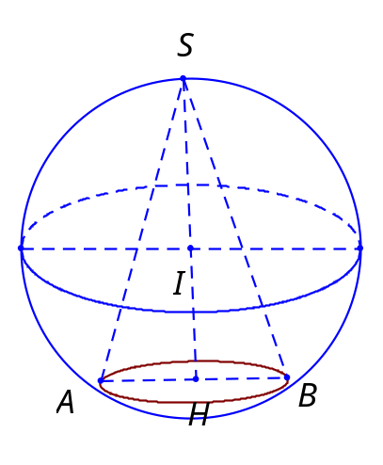
Gọi , là tâm mặt cầu và đỉnh hình nón.
Gọi là tâm đường tròn đáy của hình nón và là một đường kính của đáy.
Ta có . Do đó để đạt GTLN thì đạt GTLN.
TH 1: Xét trường hợp
Khi đó thể tích của hình nón đạt GTLN khi Lúc đó .
TH 2: nằm trong tam giác như hình vẽ.
Đặt . Ta có
.
Dấu bằng xảy ra khi .
Khi đó .
Câu 41. [HH12.C2.4.BT.d] (THPT Lê Hồng Phong - Nam Định - Lần 1 - 2017 - 2018 - BTN) Ban đầu ta có một tam giác đều cạnh bằng (hình ). Tiếp đó ta chia mỗi cạnh của tam giác thành đoạn bằng nhau và thay mỗi đoạn ở giữa bằng hai đoạn bằng nó sao cho chúng tạo với đoạn bỏ đi một tam giác đều về phía bên ngoài ta được hình . Khi quay hình xung quanh trục ta được một khối tròn xoay. Tính thể tích khối tròn xoay đó.
Hình 1
Hình 2
A. . B. . C. . D. .
Lời giải
Chọn A

Ta có thể tích khối tròn xoay tạo thành bằng 2 lần thể tích nửa trên khi cho hình quay quanh trục .
Tam giác quay quanh trục tạo thành khối nón có ; .
Thể tích khối nón này bằng
Hình thang vuông quay quanh trục tạo thành hình nón cụt có ; ; .
Thể tích khối nón cụt này bằng .
Suy ra thể tích khối tròn xoay đã cho bằng .
Câu 46: [HH12.C2.4.BT.d](Sở GD và ĐT Cần Thơ - 2017-2018 - BTN) Người ta chế tạo một món đồ chơi cho trẻ em theo các công đoạn như sau: Trước tiên chế tạo ra hình nón tròn xoay có góc ở đỉnh là bằng thủy tinh trong suốt. Sau đó đặt hai quả cầu nhỏ bằng thủy tinh có bán kính lớn, nhỏ khác nhau sao cho hai mặt cầu tiếp xúc với nhau sao cho hai mặt cầu tiếp xúc với nhau và đều tiếp xúc với mặt nón, quả cầu lớn tiếp xúc với mặt đáy của hình nón (hình vẽ). Biết rằng chiều cao của hình nón bằng . Bỏ qua bề dày các lớp vỏ thủy tinh, tổng thể tích của hai khối cầu bằng
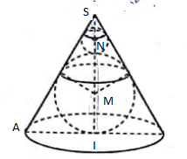
A. . B.. C.. D. .
Lời giải
Chọn A
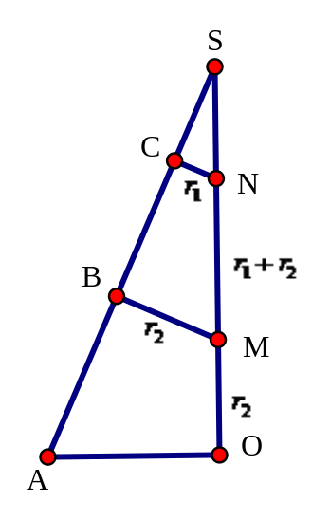
Gọi , tâm và bán kính của đường tròn nhỏ. , là tâm và bán kính của mặt cầu lớn. Do các mặt cầu tiếp xúc với nhau và tiếp xúc với mặt nón nên tam giác vuông tại , tam giác vuông tại .
Hình nón tròn xoay có góc ở đỉnh là nên .
Ta có ; .
Thể tích hai khối cầu lớn, nhỏ trong hình nón là
Câu 50: [HH12.C2.4.BT.d] (THPT Yên Định - Thanh Hóa - Lần 1 - 2017 - 2018 - BTN) Cho hình cầu tâm , bán kính không đổi. Một hình trụ có chiều cao và bán kính đáy thay đổi nội tiếp hình cầu. Tính chiều cao theo sao cho diện tích xung quanh của hình trụ lớn nhất.
A. . B. . C. . D. .
Lời giải
Chọn A
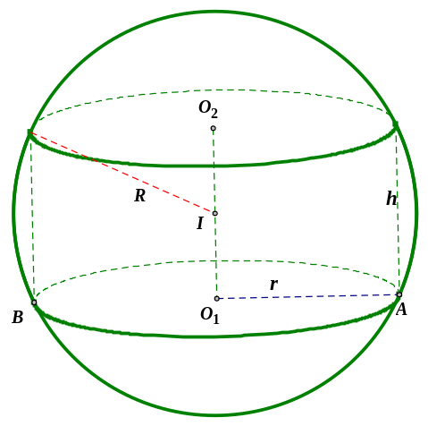
Ta có .
Mà diện tích xung quanh hình trụ là .
Xét hàm số , dấu bằng xảy ra khi và chỉ khi .
----------HẾT----------

1 | 2 | 3 | 4 | 5 | 6 | 7 | 8 | 9 | 10 | 11 | 12 | 13 | 14 | 15 | 16 | 17 | 18 | 19 | 20 | 21 | 22 | 23 | 24 | 25
A | B | C | A | C | B | D | A | C | B | D | D | D | A | C | D | C | D | C | B | C | A | D | B | B
26 | 27 | 28 | 29 | 30 | 31 | 32 | 33 | 34 | 35 | 36 | 37 | 38 | 39 | 40 | 41 | 42 | 43 | 44 | 45 | 46 | 47 | 48 | 49 | 50
B | B | D | D | A | C | B | D | A | B | B | B | A | A | A | A | A | C | C | A | D | D | C | C | A

Câu 36: [HH12.C2.4.BT.d] (THPT Lý Thái Tổ - Bắc Ninh - lần 1 - 2017 - 2018 - BTN) Có một bể hình hộp chữ nhật chứa đầy nước. Người ta cho ba khối nón giống nhau có thiết diện qua trục là một tam giác vuông cân vào bể sao cho ba đường tròn đáy của ba khối nón tiếp xúc với nhau, một khối nón có đường tròn đáy chỉ tiếp xúc với một cạnh của đáy bể và hai khối nón còn lại có đường tròn đáy tiếp xúc với hai cạnh của đáy bể. Sau đó người ta đặt lên đỉnh của ba khối nón một khối cầu có bán kính bằng lần bán kính đáy của khối nón. Biết khối cầu vừa đủ ngập trong nước và lượng nước trào ra là Tính thể tích nước ban đầu ở trong bể.
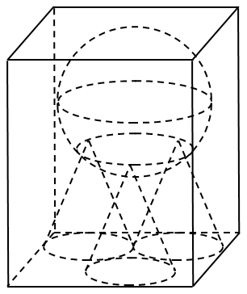
A. . B. . C. . D. .
Lời giải
Chọn B
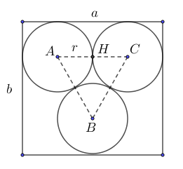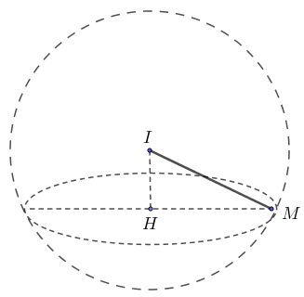
Gọi lần lượt là bán kính đáy của khối nón và khối cầu, lần lượt là 3 kích thước của hình hộp chữ nhật.
Dễ dàng thấy , đều cạnh nên .
. (do )
Ta có phương trình .
Từ đó , . Gọi lần lượt là 3 đỉnh của hình nón thì đều có cạnh bằng và nội tiếp đường tròn có bán kính . Từ đó , .
Vậy thể tích nước ban đầu cũng chính là thể tích khối hộp chữ nhật .
Câu 50: [HH12.C2.4.BT.d] (Sở Ninh Bình - Lần 1 - 2018 - BTN) Cho một chiếc cốc có dạng hình nón cụt và một viên bi có đường kính bằng chiều cao của cốc. Đổ đầy nước vào cốc rồi thả viên bi vào, ta thấy lượng nước tràn ra bằng một nửa lượng nước đổ vào cốc lúc ban đầu. Biết viên bi tiếp xúc với đáy cốc và thành cốc. Tìm tỉ số bán kính của miệng cốc và đáy cốc (bỏ qua độ dày của cốc).
A. B. C. D.
Lời giải
Chọn C
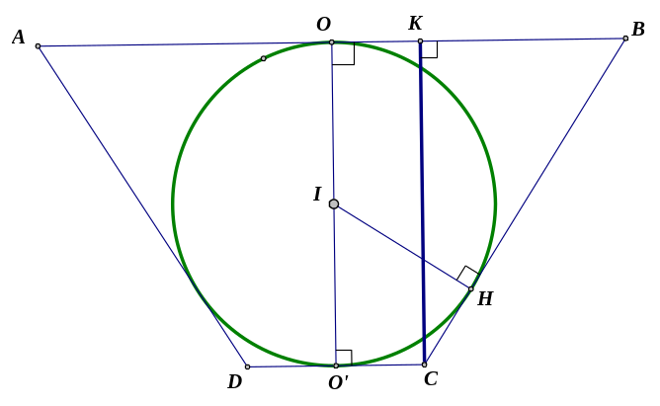
Đặt , , . Ta có là thể tích chiếc cốc, là thể tích của bi.
Ta có , , . Do tam giác vuông tại ta có
.
Mặt khác , .
Theo giả thiết lượng nước tràn ra bằng một nửa lượng nước đổ vào cốc lúc ban đầu, suy ra
, do nên .

BẢNG ĐÁP ÁN
1 | 2 | 3 | 4 | 5 | 6 | 7 | 8 | 9 | 10 | 11 | 12 | 13 | 14 | 15 | 16 | 17 | 18 | 19 | 20 | 21 | 22 | 23 | 24 | 25
D | B | B | C | C | B | C | C | B | C | A | D | A | A | A | B | C | A | A | C | B | C | A | D | D
26 | 27 | 28 | 29 | 30 | 31 | 32 | 33 | 34 | 35 | 36 | 37 | 38 | 39 | 40 | 41 | 42 | 43 | 44 | 45 | 46 | 47 | 48 | 49 | 50
A | B | B | B | D | C | B | D | D | A | B | B | A | B | D | D | D | B | A | C | D | A | D | D | C
HƯỚNG DẪN GIẢI

Câu 18: [HH12.C2.4.BT.d] (Đoàn Trí Dũng - Lần 7 - 2017 - 2018) Một chiếc cốc hình nón có chiều cao và bán kính đáy đang chứa một lượng nước có thể tích . Người ta bỏ vào bên trong cốc một viên bi hình cầu có bán kính thì lượng nước dâng lên vừa phủ kín viên bi. Tính thể tích của lượng nước có trong cốc.
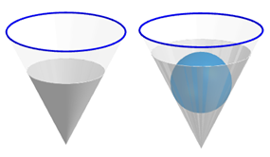
A. B. C. D.
Lời giải
Chọn A
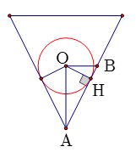
Xét mặt cắt bởi thiết diện đi qua trục của hình nón. Tam giác có , .
Chiều cao của mực nước sau khi thả them viên bi vào hình nón là:
.

